


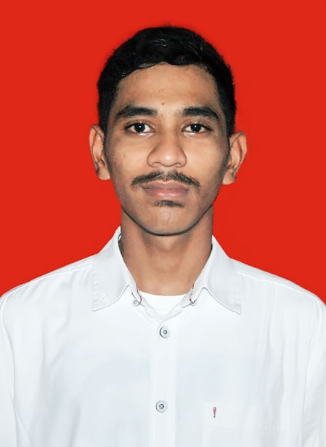



SKILL
ABOUT ME
PASSION
CONTACT
EDUCATION
EXPERIENCE
LANGUAGE
.
- Indonesia
Freelance Lazada
freelance ninja express
e.
- Indonesia
- Sdn 15 ciracas
- Smp advent XV ciracas
- Sma Bina dharma
087875283762
Rchardpatty04@gmail.com
Team work
Kreatifitas
Komunikasi

Saya adalah orang yang menyukai hal-hal baru, tantangan dan target untuk suatu tujuan.
dengan hasil belajar dan praktik yang telah dilalui dengan sungguh-sungguh, hasilnya akan dimaksimalkan
mungkin banyak orang lebih dari baik daripada saya, tetapi dengan ketekunan dan kemauan yang kuat dapat mengalahkan semua
- Music - Foot Ball
RICHARD YESTOM PATTY

